重庆市水利局关于印发重庆市中心城区社会投资项目“用地清单制”水资源论证区域评估和水土保持评估操作细则的通知

 渝中区、江北区、沙坪坝区、九龙坡区、南岸区、大渡口区、北碚区、巴南区、渝北区、两江新区、西部科学城重庆高新区水行政主管部门：

为进一步推进社会投资项目“用地清单制”改革，根据《重庆市人民政府关于印发重庆市营商环境创新试点实施方案的通知》（渝府发〔2022〕2号）、《重庆市中心城区社会投资项目“用地清单制”工作实施细则（试行）》（渝规资函〔2022〕654号）和《重庆市规划和自然资源局关于提供重庆市中心城区社会投资项目“用地清单制”工作实施细则的通知》，我局制定了《重庆市中心城区社会投资项目“用地清单制”水资源论证区域评估操作细则》和《重庆市中心城区社会投资项目“用地清单制”水土保持评估操作细则》，现印发给你们，请遵照执行。

附件1：重庆市中心城区社会投资项目“用地清单制”水资源论证区域评估操作细则

2：重庆市中心城区社会投资项目“用地清单制”水土保持评估操作细则

  重庆市水利局

2022年4月20日

（联系人：秦怡；联系电话：88707024；水资源论证区域评估联系人：徐威震；联系电话：89079226；水土保持评估联系人：黄嵩；联系电话：86915233）

附件1

重庆市中心城区社会投资项目“用地清单制”

水资源论证区域评估操作细则

为贯彻落实党中央、国务院深化“放管服”改革优化营商环境的决策部署，根据《国务院办公厅关于全面开展工程建设项目审批制度改革的实施意见》（国办发〔2019〕11号）、《国务院关于开展营商环境创新试点工作的意见》（国发〔2021〕24号）、《水利部办公厅关于印发水利部营商环境创新试点工作实施方案的通知》（办政法〔2022〕27号）、《重庆市人民政府关于印发重庆市营商环境创新试点实施方案的通知》（渝府发〔2022〕2号）和《重庆市中心城区社会投资项目“用地清单制”工作实施细则（试行）》（渝规资函〔2022〕654号）等有关规定，结合我市实际，制定本细则。

一、适用范围

重庆市中心城区已经整体规划、地理空间确定、产业定位明晰的开发区、工业园区、产业聚集区、城市新区、高新区等区域（以下简称“特殊功能区”）。

二、技术标准

根据《重庆市水资源论证区域评估实施细则（试行）》（渝水资〔2022〕3号）开展水资源论证区域评估报告编制。

三、工作程序及评估成果认定

“用地清单制”组织实施单位（中心城区各区政府、两江新区管委会、高新区管委会、市级土地储备机构）提供拟出让地块基本情况，报送地块所在地水行政主管部门甄别拟出让地块是否已开展或适合开展水资源论证区域评估。

（一）未开展水资源论证区域评估

1.适合开展水资源论证区域评估。组织实施单位按照《重庆市水资源论证区域评估实施细则（试行）》（渝水资〔2022〕3号）编制水资源论证区域评估报告，报送有审查权限的水行政主管部门审查，并根据审查结果提出水资源论证区域评估用地清单（样表1）。

2.不适合开展水资源论证区域评估。提出后期水资源论证工作要求清单（样表2）。

（二）已开展水资源论证区域评估

1.在有效期内。根据水资源论证区域评估审查意见及结论直接提供水资源论证区域评估用地清单（样表1）。

2.不在有效期内。甄别拟出让地块是否适合开展水资源论证区域评估，并按“（一）未开展水资源论证区域评估”中相应工作程序执行。

附件：1.“用地清单制”水资源论证区域评估流程图

2.水资源论证区域评估用地清单（样表1、2）

附件1

“用地清单制”水资源论证区域评估流程图

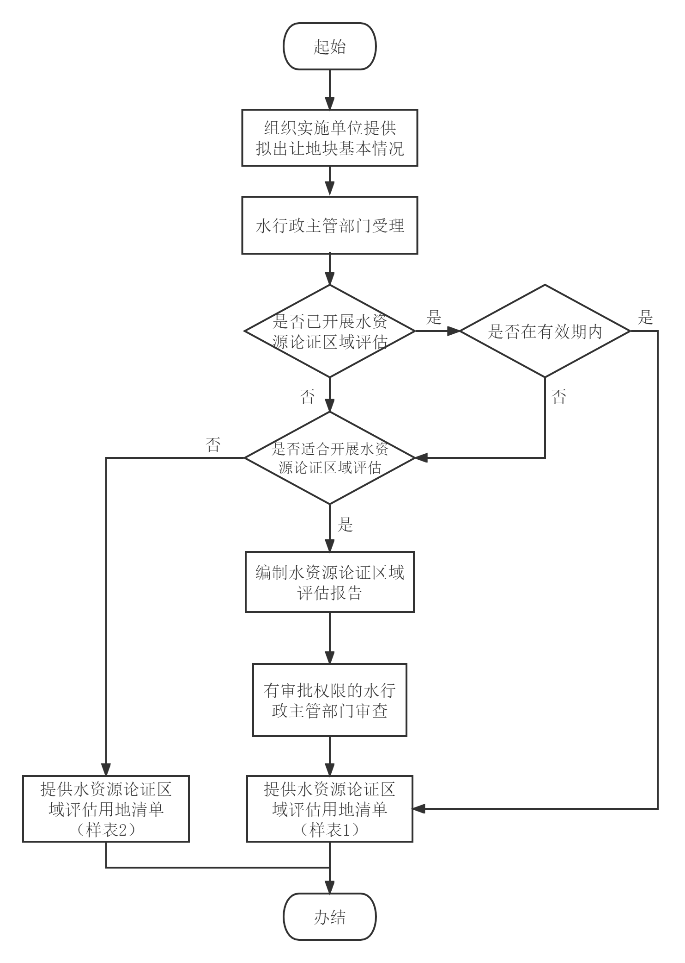

附件2

水资源论证区域评估用地清单（样表1）

|  |  |  |  |  |
| --- | --- | --- | --- | --- |
| 拟出让地块  基本情况 |  | | | |
| 水资源管理目标（规划水平年） | 用水总量控制指标（万立方米） | |  | |
| 管网损失率（%） |  | 万元生产总值（GDP）用水量（立方米/万元） |  |
| 节水器具普及率（%） |  | 万元工业增加值用水量（立方米/万元） |  |
| 非常规水利用量（万立方米） | |  | |
| 工作程序及要求 | 1.特殊功能区地块内的建设项目共享水资源论证区域评估成果。建设项目需要取水的，不再开展建设项目水资源论证，按照《重庆市水利局关于印发〈重庆市取水许可告知承诺制实施方案（试行）〉〈重庆市取水许可告知承诺制监督管理办法（试行）〉的通知》（渝水规范〔2021〕4号）要求，实施取水许可告知承诺制。具体程序和要求按照《重庆市水利局行政许可事项服务指南（2021年版）》（渝水规范〔2021〕5号）执行。  2.特殊功能区严格落实节水“三同时”、非常规水利用、用水计量器具配备、内部用水节水制度制定及执行等工作，确保用水总量不超控制指标。  3.主动接受水行政主管部门事前事中事后全流程监管。 | | | |
| 水行政主管部门意见：    经办人： 单位盖章： | | | | |

水资源论证区域评估用地清单（样表2）

|  |  |
| --- | --- |
| 拟出让地块基本情况 |  |
| 工作要求 | 1.在地块出让后，根据地块引进入驻建设项目情况，如果地块上的建设项目用水由第三方提供（如公共自来水厂），则建设项目无需办理取水许可申请。  2.地块上的建设项目如果利用取水工程或者设施直接从江河（溪流）、湖泊或者地下取用水资源，则按照取水许可常规审批办理取水许可申请，开展建设项目水资源论证。具体程序和要求按照《重庆市水利局行政许可事项服务指南（2021年版）》（渝水规范〔2021〕5号）执行。  （1）建设项目取水工程或者设施开工前向有审批权限的水行政主管部门办理取水许可审批手续。  （2）主动接受水行政主管部门事中事后全程监管。 |
| 水行政主管部门意见：    经办人： 单位盖章： | |

附件2

重庆市中心城区社会投资项目“用地清单制”

水土保持评估操作细则

为贯彻落实党中央、国务院深化“放管服”改革优化营商环境的决策部署，根据《国务院办公厅关于全面开展工程建设项目审批制度改革的实施意见》（国办发〔2019〕11号）、《国务院关于开展营商环境创新试点工作的意见》（国发〔2021〕24号）、《水利部办公厅关于印发水利部营商环境创新试点工作实施方案的通知》（办政法〔2022〕27号）、《重庆市人民政府关于印发重庆市营商环境创新试点实施方案的通知》（渝府发〔2022〕2号）和《重庆市中心城区社会投资项目“用地清单制”工作实施细则（试行）》（渝规资函〔2022〕654号）等有关规定，结合我市实际，制定本细则。

一、适用范围

（一）中心城区拟实施“五通一平”的各类开发区、产业园区。

（二）已有明确的建设方案和竖向布置方案的其他零星地块。

二、技术标准

（一）适用范围中的第一种类型根据《重庆市区域水土保持方案编制技术要点》（渝水〔2018〕314号）开展区域水土保持评估（方案）编制。

（二）适用范围中的第二种类型根据《生产建设项目水土保持技术标准》（GB50433-2018）、《生产建设项目水土流失防治标准》（GB/T50434-2018）等相关规定开展地块水土保持评估（方案）编制。

三、工作程序及评估成果认定

“用地清单制”组织实施单位（中心城区各区政府、两江新区管委会、高新区管委会、市级土地储备机构）提供拟出让地块基本情况，报送地块所在地水行政主管部门甄别拟出让地块是否已开展或适合开展水土保持评估。

（一）未开展水土保持评估

1.适合开展水土保持评估。组织实施单位按照相关技术标准编制水土保持方案，按照生产建设项目水土保持方案审批服务指南，报送有审批权限的水行政主管部门审批，并根据审批结果提出水土保持用地清单（样表1）。

2.不适合开展水土保持评估。提出后期水土保持工作要求清单（样表2）。

（二）已开展水土保持评估

1.在有效期内。根据水土保持评估结论直接提供水土保持用地清单（样表1）。

2.不在有效期内。甄别拟出让地块是否适合开展水土保持评估，并按“（一）未开展水土保持评估”中相应工作程序执行。

附件：1.“用地清单制”水土保持评估流程图

2.水土保持评估用地清单（样表1、2）

附件1

“用地清单制”水土保持评估流程图

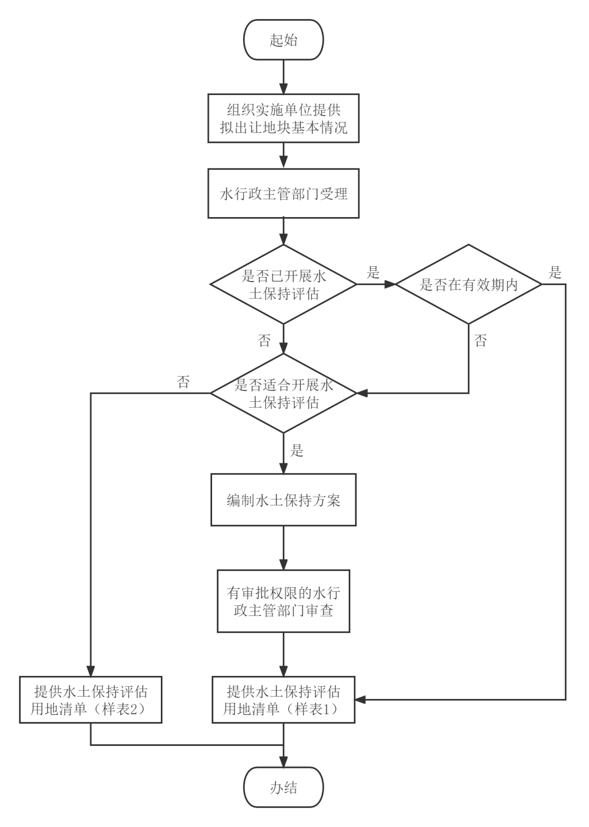

附件2

水土保持评估用地清单（样表1）

|  |  |  |  |  |
| --- | --- | --- | --- | --- |
| 拟出让地块  基本情况 |  | | | |
| 水土流失防治标准等级及目标 | 水土保持方案许可文号 |  | | |
| 防治标准等级 |  | | |
| 水土流失治理度（%） |  | 土壤流失控制比 |  |
| 渣土防护率（%） |  | 表土保护率（%） |  |
| 林草植被恢复率（%） |  | 林草覆盖率（%） |  |
| 水土保持补偿费 | （ ）万元。 | | | |
| 工作要求 | 1.严格落实水土保持三同时制度（水土保持设施与主体工程同时设计、同时施工、同时投产使用）。根据批复的水土保持方案，细化水土保持措施设计，落实水土保持投资。  2.项目开工前，按照规定及时足额缴纳水土保持补偿费。  3.严格控制水土流失防治责任范围；严格落实各项水土保持措施，控制好水土保持设施建设质量和进度。  4.依法依规做好水土保持监理和监测工作。  5.水土保持设施完工后、项目投入使用前，依法依规开展水土保持设施自主验收，并向水土保持方案审批机关报备验收资料。  6.接受水行政主管部门事前事中事后全流程监管。 | | | |
| 水行政主管部门意见：    经办人： 单位盖章： | | | | |

水土保持评估用地清单（样表2）

|  |  |
| --- | --- |
| 拟出让地块  基本情况 |  |
| 水土保持要求 | 1.项目开工前向有审批权限的水行政主管部门办理水土保持方案审批手续。  2.严格落实水土保持三同时制度（水土保持设施与主体工程同时设计、同时施工、同时投产使用）。根据批复的水土保持方案，细化水土保持措施设计，落实水土保持投资。  3.项目开工前，按照规定及时足额缴纳水土保持补偿费。  4.严格控制水土流失防治责任范围；严格落实各项水土保持措施，控制好水土保持设施建设质量和进度。  5.依法依规做好水土保持监理和监测工作。  6.水土保持设施完工后、项目投入使用前，依法依规开展水土保持设施自主验收，并向水土保持方案审批机关报备验收资料。  7.接受水行政主管部门事前事中事后全流程监管。 |
| 水行政主管部门意见：    经办人： 单位盖章： | |